**INSTRUKCJA MONTAŻU WKŁADÓW DO KOTŁA**

1. **Montaż Wsporników półek, Półek oraz Przegród komory spalania.**

W celu zamontowania w/w należy w kotłach o mocy 10 kW i 15 kW należy:

- oczyścić komorę spawania a w szczególności jej narożniki. Następnie poprzez otwór górnych drzwiczek włożyć do komory spalania Wsporniki półek (x4) i umieścić je w narożnikach komory spalania,

- na wspornikach umieścić Półki spawane (trzy z każdej strony kotła),

- na półkach położyć Przegrody komory spalania w taki sposób aby górne i dolne Przegrody były przysunięte do człona przedniego a środkowe do człona tylnego (po jednej Przegrodzie na półkach dla mocy 10 kW i pod dwie Przegrody na półkach dla mocy 15 kW).

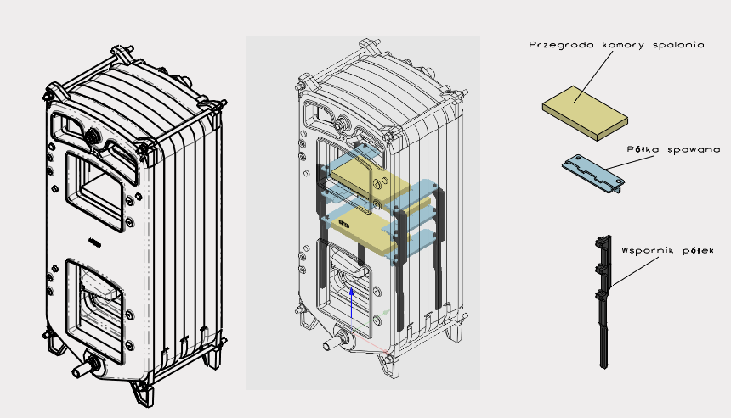

W celu zamontowania w/w w kotle o mocy 20 kW należy:

- oczyścić komorę spawania a w szczególności jej narożniki. Następnie poprzez otwór górnych drzwiczek włożyć do komory spalania Wsporniki półek (x4) i umieścić je w narożnikach komory spalania oraz Wsporniki półek środkowe (x2) które należy umieścić pomiędzy czwartym a piątym członem,

- na wspornikach w górnej i środkowej części kotła umieścić Półki spawane jednolite (dwie z każdej strony kotła), na wspornikach w dolnej części kotła umieścić Półki spawane dzielone 1 i 2 (po jednej z każdej strony kotła)

- na półkach położyć po trzy Przegrody komory spalania w taki sposób aby górne i dolne Przegrody były przysunięte do człona przedniego a środkowe do człona tylnego.

